4. Как правильно заполнить данные о распределении НДФЛ по датам (для 6-НДФЛ)?
Как правильно заполнить данные о распределении НДФЛ по датам (для 6-НДФЛ), чтобы были учтены даты выплаты аванса и зарплаты, а также корректно заполнились даты получения дохода с учетом изменений по учете НДФЛ с января 2023 г.?
Рассчитали начисления
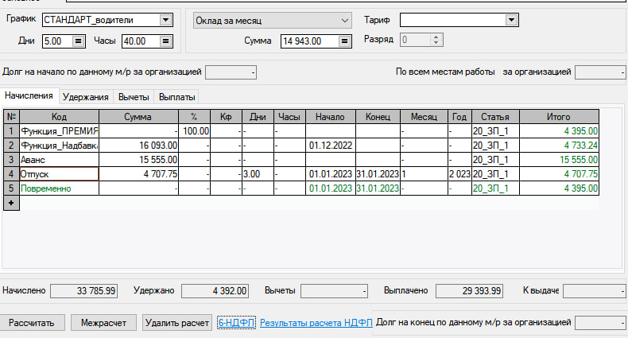
Сделали выплаты и скорректировали вручную суммы выплат
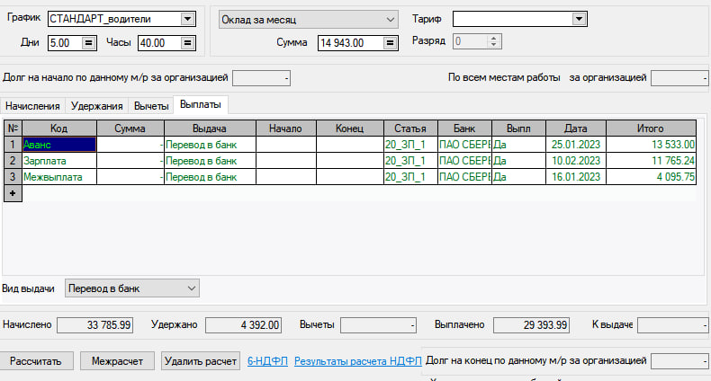
В таблицу «Данные о расчете НДФЛ» записались суммы налога по каждому начислению л/с
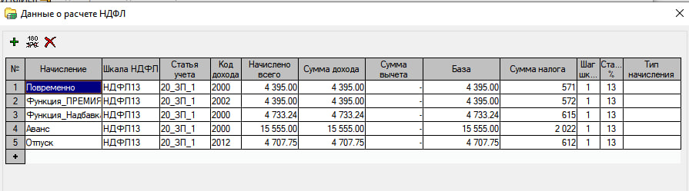
Однако таблица «Данные о распределении НДФЛ по датам (для 6-НДФЛ)» за январь 2023 г. заполняется неправильно – по правилам 2022года